Група ПОБ-9-01
Майстер виробничого навчання Бачуріна Наталя Миколаївна.
№  Уроку  Дата | Тема уроку | Завдання | Джерела
№18  29.05.2024 | Приготування натуральної січеної маси з м’яса та напівфабрикатів з неї. | Зміст роботи  1.Приготувати і відпустити н/ф згідно з інструкційно-технологічних карток:  - біфштекс січений;  - січеники полтавські;  - биточки по-селянському;  - люля-кебаб з яловичини;  - ковбаски львівські;  2. Виконати дослідні завдання у робочому зошиті:  - визначити час приготування страви;  - описати вимоги до якості приготовленої страви;  3.Робота із Збірником рецептур.  4.Домашне завдання:  1.Оформити звіт, в т. ч. фото-звіт, зробити висновок надіслати майстру виробничого навчання відповідно до обраного способу  Вайбер, телеграм  0970568926 | 1.Підручник В.С. Доцяк  Українська кухня  2.Готцев Новейший сборник блюд, № 68.  3. Збірник рецептур страв і кулінарних виробів.  4.Сборник рецептур блюд и кулинарних изделий для предприятий общественного питания

Інструкційно-технологічна картка
Найменування: «Н/ф біфштекс натуральний січений»
По підручнику В. С. Доцяк «Українська кухня».
№ п/п | Найменування продуктів | 1 п |  | п |  | Обладнання, інвентар, посуд | Послідовність операцій | Технологія приготування
 |  | Б | Н | Б | Н
1.  2.  3.  4.  5. | Яловичина (котлетне м’ясо)  Сало шпик  Молоко або вода  Сіль  Перець чорний мелений  Вихід н/ф: | 109  12,5  6,76  1,2  0,04  - | 80  12  6,76  1,2  0,04  100 |  |  | Електрична м’ясорубка, виробничий стіл, ваги, холодильна шафа, обробна дошка «МС», ножі «МС», лотки, ємності для спецій | 1.Кулінарна обробка м’яса.  2.Нарізання м’яса.  3.Приготування натуральної січеної маси.  4. Приготування н/ф | До подрібненого м'яса яловичини додають сало шпик, нарізане дрібними кубиками, сіль, перець чорний мелений, воду (або молоко), перемішують, розділяють на кульки і надають виробам приплюснуто-округлої форми 2 см завтовшки (1 шт. на порцію). Використовують для смаження

Карта контролю

Що перевірити? | Малюнок | Вимоги до якості
Зовнішній вигляд  Аромат  Консистенція | 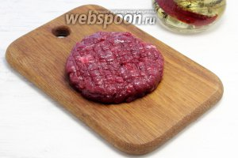 | Біфштекс приплюснуто-округлої форми по 1 шт. на порцію  Аромат свіжого м’яса і спецій  Соковита

Інструкційно-технологічна картка
Найменування: «Н/ф січеники полтавські»
По підручнику В. С. Доцяк «Українська кухня».
№ п/п | Найменування продуктів | 1 п |  | п |  | Обладнання, інвентар, посуд | Послідовність операцій | Технологія приготування
 |  | Б | Н | Б | Н
1.  2.  3.  4.  5.  6.  7. | Яловичина (котлетне м’ясо)  Сало шпик  Часник  Вода  Сіль  Перець чорний мелений  Сухарі панірувальні  Вихід н/ф: | 106  7.4  1  7  1,2  0,04  9  - | 78  7  0,8  7  1,2  0,04  9  100 |  |  | Електрична м’ясорубка, виробничий стіл, ваги, холодильна шафа, обробна дошка «МС», ножі «МС», лотки, ємності для спецій | 1.Кулінарна обробка м’яса, часнику.  2.Нарізання м’яса.  3.Приготування натуральної січеної маси.  4. Приготування н/ф | М'ясо яловичини двічі пропускають через м'ясорубку, додають нарізане дрібними кубиками сало шпик і подрібнений часник, перець, сіль, воду, добре перемішують, порціонують і формують січеники яйцяйцевидно-приплюснутої форми 2 см завтовшки, обкачують у сухарях, використовують для смаження.

Карта контролю

Що перевірити? | Малюнок | Вимоги до якості
Зовнішній вигляд  Аромат  Консистенція |  | Січеники полтавські яйцевидно-приплюснутої форми.  Аромат свіжого м’яса і спецій, часнику.  Соковита.

Інструкційно-технологічна картка
Найменування: «Н/ф биточки по-селянськи»
По підручнику В. С. Доцяк «Українська кухня».
№ п/п | Найменування продуктів | 1 п |  | п |  | Обладнання, інвентар, посуд | Послідовність операцій | Технологія приготування
 |  | Б | Н | Б | Н
1.  2.  3.  4.  5.  6.  7. | Яловичина (котлетне м’ясо)  Жир сирець  Цибуля ріпчаста  Вода  Сіль  Перець чорний мелений  Борошно пшеничне  Вихід н/ф: | 101  4  12  10  1,2  0,04  5  - | 74  4  10  10  1,2  0,04  5  100 |  |  | Електрична м’ясорубка, виробничий стіл, ваги, холодильна шафа, обробна дошка «МС», ножі «МС», лотки, ємності для спецій | 1.Кулінарна обробка м’яса, цибулі ріпчастої.  2.Нарізання м’яса.  3.Приготування натуральної січеної маси.  4. Приготування н/ф | До натуральної січеної маси з яловичини додають дрібно нарізану ріпчасту цибулю, добре вимішують, порціонують, роблять кульки, надають їм приплюснуто-округлої форми (6 см в діаметрі, 2 см завтовшки), обкачують у борошні. Використовують для смаження, з подальшим тушкуванням.

Карта контролю

Що перевірити? | Малюнок | Вимоги до якості
Зовнішній вигляд  Аромат  Консистенція | 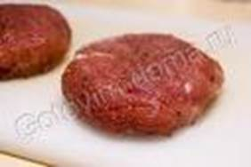 | Биточки по-селянськи приплюснуто-округлої форми.  Аромат свіжого м’яса і спецій.  Соковита.

Інструкційно-технологічна картка
Найменування: «Н/ф ковбаски львівські»
По підручнику В. С. Доцяк «Українська кухня».
№ п/п | Найменування продуктів | 1 п |  | п |  | Обладнання, інвентар, посуд | Послідовність операцій | Технологія приготування
 |  | Б | Н | Б | Н
1.  2.  3.  4.  5.  6.  7. | Свинина (котлетне м’ясо)  Сало шпик  Вода  Яйця  Сухарі мелені пшеничні  Сіль  Перець чорний мелений  Вихід н/ф: | 106  20,8  10  ¼шт  20  2  0,04  - | 90  20  10  10  20  2  0,04  150 |  |  | Електрична м’ясорубка, виробничий стіл, ваги, холодильна шафа, обробна дошка «МС», ножі «МС», лотки, ємності для спецій | 1.Кулінарна обробка м’яса, санітарна обробка яєць.  2.Нарізання м’яса.  3.Приготування натуральної січеної маси.  4. Приготування н/ф | Підготовлене м'ясо свинини пропускають через м'ясорубку, додають сало, нарізане дрібними кубиками, молоко або воду, сіль, перець і добре перемішують. З підготовленої маси формують ковбаски (2 шт. на порцію) 12-15 см завдовжки, змочують у яйцях, панірують у сухарях. Використовують для смаження в жирі.

Карта контролю

Що перевірити? | Малюнок | Вимоги до якості
Зовнішній вигляд  Аромат  Консистенція | 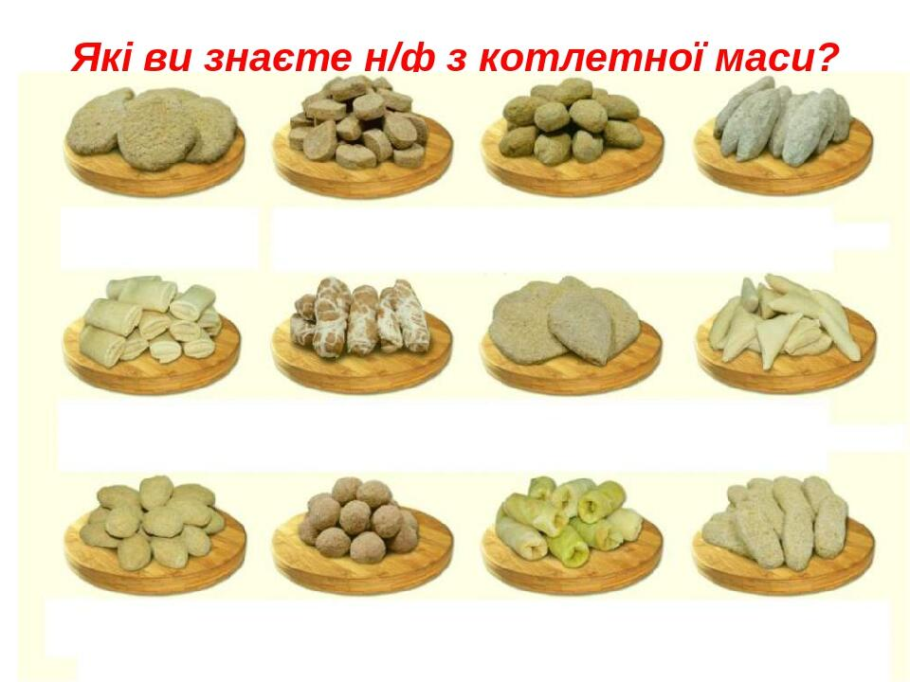 | Ковбаски львівські циліндричної форми, рівномірно паніровані в сухарях  Аромат свіжого м’яса і спецій.  Соковита.

Інструкційно-технологічна картка
Найменування: «Н/ф люля-кебаб з яловичини»
( Готцев, Новейший сборник 2 блюд, № 68)
№ п/п | Найменування продуктів | 1 п |  | п |  | Обладнання, інвентар, посуд | Послідовність операцій | Технологія приготування
 |  | Б | Н | Б | Н
1.  2.  3.  4.  5. | Яловичина (котлетне м’ясо)  Сало шпик  Цибуля ріпчаста  Сіль  Перець чорний мелений  Вихід н/ф: | 180  30  35  3  0,04  - | 143  29  29  3  0,04  205 |  |  | Електрична м’ясорубка, виробничий стіл, ваги, холодильна шафа, обробна дошка «МС», ножі «МС», лотки, ємності для спецій. | 1.Кулінарна обробка м’яса, цибулі.  2.Нарізання м’яса.  3.Приготування натуральної січеної маси.  4. Приготування н/ф. | Котлетне м’ясо перекручують разом з цибулею і салом шпик, додають сіль, перець чорний мелений, воду і перемішують. Формують напівфабрикат, нанизують на дерев’яну шпажку. Використовують для запікання пароконвекторі при температурі 215С протягом 15 хвилин.

Карта контролю

Що перевірити? | Малюнок | Вимоги до якості
Зовнішній вигляд  Аромат  Консистенція | 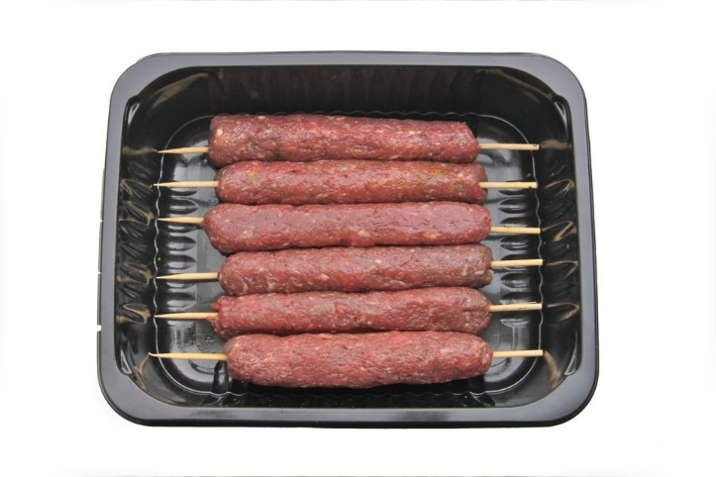 | Люля-кебаб циліндричної форми, нанизаний на шпажку.  Аромат свіжого м’яса і спецій.  Соковита.

